**親愛的家長 您好：**

**謹訂於109年7月1日星期四晚上18:00於平鎮區社教文化中心舉行貝多芬.國恩幼兒園第25屆「愛在貝多芬**❤**國恩」畢業典禮暨遊藝發表會，敬請家長準時入場，參與盛會!**

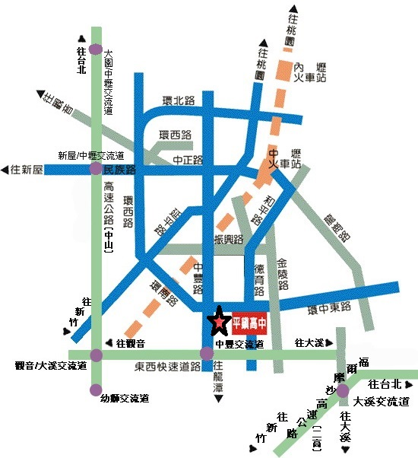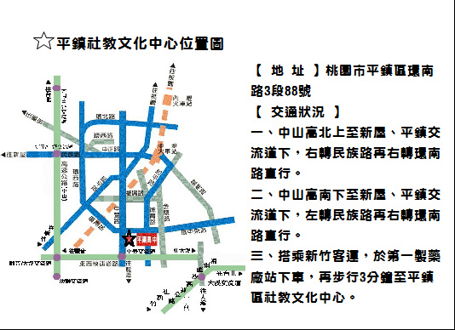 **貝多芬.國恩幼兒園109.05.03敬邀**

